5 марта ,в группе « Смешарики» , прошло театрализованное представление с участием воспитанников «8 марта на необитаемом острове». На протяжении многих лет, в нашей группе ведется кружок « Мы артисты» и каждый раз , как итог проделанной работы, мы устраиваем театрализованные представления. В этом году мы пригласили мамочек и бабушек провести 8 марта на необитаемом острове. Наши артисты перевоплотились в моряков, пиратов, островитянок Чунгу и Чангу и Робинзона. Все плыли в круиз по черному морю, где на них напали пираты и захватили мамочек в плен. А дети попали на необитаемый остров, где встретились с Робинзоном, Чунгой и Чангой, которые помогли им вернуться домой. Гостям нашего праздника скучать не пришлось, для мамы и бабушки были спеты песни, мальчики для девочек исполнили шуточные частушки, а зажигательные танцы никого не оставили равнодушными.
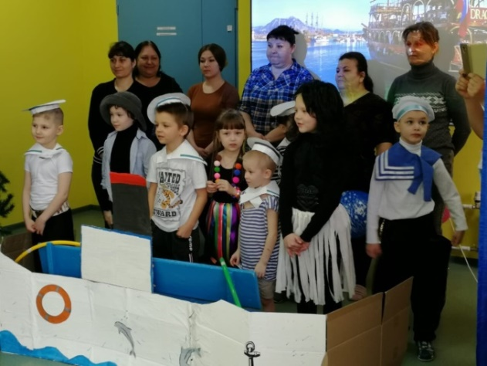

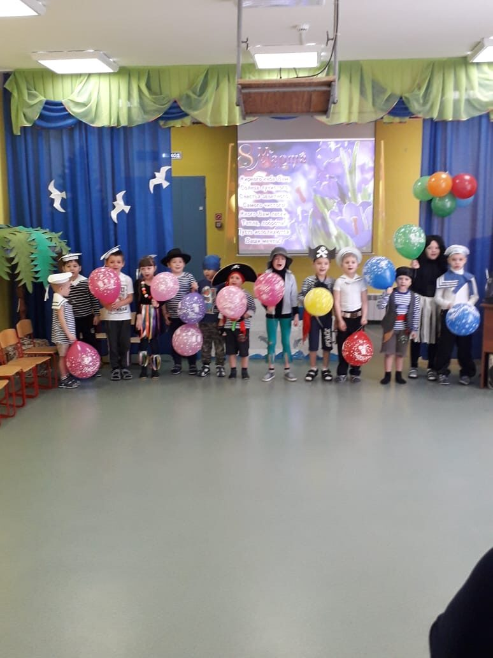
Воспитатель: Щипанова Е.В.

